Родиться, чтобы жить
Есть много дат и событий, которые не дают заснуть человеческой памяти. Понимаем ли мы, поколение III тысячелетия, как надо жить, что ценить, чем дорожить? У каждого, без сомнения, найдутся ответы на эти вопросы. Но какими они будут, зависит от человека, от его души, от его мироощущения.
Время летит неумолимо быстро. Одно поколение сменяется другим. И только человеческая память возвращает нас в то прошлое, которое осталось далеко позади, но которое невозможно забыть, вычеркнуть, стереть.
До сегодняшнего дня остается еще немало белых пятен в истории, которая касается Великой Отечественной войны. К сожалению, для миллионов советских граждан окончание самой крупной и самой жестокой войны прошлого века еще не было счастливым ее концом, о чем большинство из нас ничего не знало. Но есть живые свидетели тех страшных событий. Они, выжившие и выстоявшие, дают нам возможность осознать, понять и приблизиться к исторической правде.
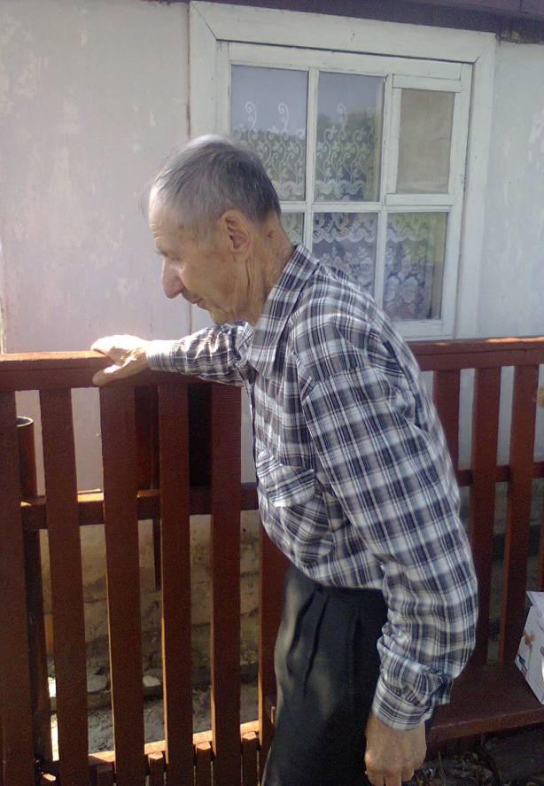
Николай Иванович Сучек – житель г. Кирсанов, скромный человек, жизнелюб. В свои 87 лет может и косу наладить, и лопату насадить – всего понемногу. Николай Иванович – добродушный, гостеприимный хозяин, с приятной застенчивой улыбкой. Но стоит повнимательнее вглядеться в это радушное лицо, как сразу же уловишь грустинку во взгляде. И это состояние человека, умудрённого жизненным опытом, проявляется во всём: в рассказах о жизни до войны, в воспоминаниях о годах оккупации и послевоенном времени. Но не теряет бодрости духа этот русский человек, истинный патриот своей страны, который прошёл суровую школу испытаний и лишений, который ценит каждую минуту своей жизни. А что же было за плечами – не дай Бог никому такого пережить.
Массовый угон мирного населения в немецкое рабство
Начиная с 1942 г. мероприятия по насаждению крепостнического режима сопровождались массовым угоном населения на каторжные работы и в рабство в Германию. При этом немцы не считались ни с семейным положением, ни с интересами личности - разлучали мужа с женой, мать с детьми. Угоняли людей неизвестно куда и не давали возможности иметь почтовую переписку.
С особым ожесточением применялся угон в рабство мирного населения с конца 1943 г. Населению целых деревень отдавался приказ покинуть дома и быть готовыми к отправке в течение 10 минут. С собою можно было взять только то, что успеешь. Женщины с детьми и вещами в руках под конвоем угонялись на запад, а их имущество подвергалось разграблению и сжигалось.
Литовский писатель Сруога Балис в своём произведении « Лес богов»
(1896-1947) так вспоминает это страшное время: «Февраль-март 1943 года. Немецкие оккупационные власти объявляют вербовку молодежи в ряды СС. Всячески зазывают, а уклоняющимся грозят чистонемецкими карами. Гитлеровская Германия стала классической страной лагерей. Славившаяся некогда утонченным, нарядным барокко, она могла теперь гордиться своими бараками. Все лагеря состояли сплошь из бараков»*.
Призрачный Магдебург
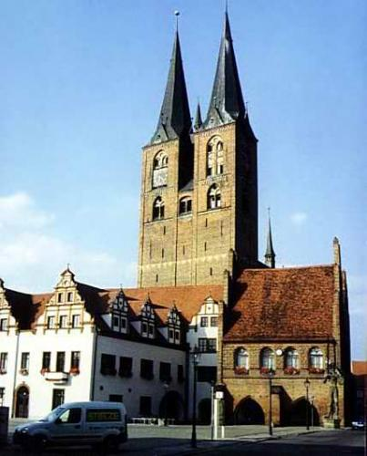
Николаю Ивановичу шёл 16-й год, когда немецкие власти объявили о вербовке и отправке русских здоровых парней в Германию. Выбора не было. Чтобы семья осталась жива, Николаю Ивановичу пришлось явиться в пункт сбора. Любое неповиновение каралось расстрелом одного человека из семьи. Так из Одессы началась долгая дорога в немецкий город Магдебург.
«В рабство нас везли в товарных вагонах», – с болью в сердце вспоминает Николай Иванович. – Измождённые антисанитарными условиями перевозки, истощённые, мы прибыли в призрачный «город счастья» (так его обрисовывали германские власти)».
Что же было известно тогда 16-летним юношам о Магдебурге? Самые краткие характеристики Германии в общих чертах: площадь, климат, плотность населения, то есть все те географические данные, которые диктует учебник, например: Магдебург (нем. Magdeburg) — столица земли Саксония-Анхальт, Германия; расположен на Эльбе. Но 22 июня 1941 года население Советского Союза по-иному взглянуло на физическую и политическую карты мира. Что же было обнаружено? Германия, небольшая по своим размерам страна, со звериным аппетитом и гигантским размахом крыльев хищника, нацелилась на Москву. В немецкое рабство должен был попасть весь СССР.
В Магдебурге жизнь началась с нового листа: никого не интересовало, кто ты, сколько тебе лет, сможешь ли ты выполнять работу. Если ты здесь, значит будешь делать то, что прикажут. Малолетних русских поселили под открытым небом. День начинался с рассвета, а заканчивался с темнотой. Русские возводили хозяйственные постройки, прокладывали канализационные траншеи, убирали хозяйственные и скотные дворы – делали всю черновую работу, подчас непосильную для 16-летнего ребёнка. Еда была скудной: кусок хлеба, вода, похлёбка-баланда. Как можно было выжить в таких условиях? Но в душе каждого теплилась надежда на возвращение в родной дом, к семье. Это грело и спасало. Ни на одно мгновенье мысли о Родине не покидали детскую душу.
Репатриация советских граждан
Так возвращались на родину советские женщины, угнанные в Германию в 1943 году. Кажется, что дорога сама бежит и несёт их на Восток, домой.
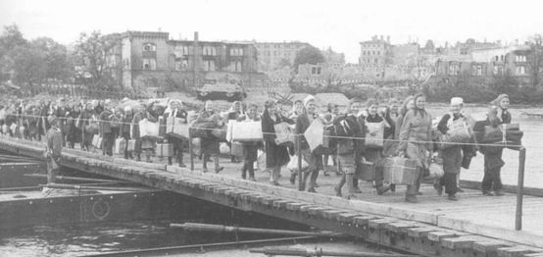
Мост через Эльбу под Магдебургом. **
«Репатриация – возвращение определенной части населения (беженцев, перемещенных лиц, военнопленных), вынужденно оказавшегося на территории другого государства, в страну своего гражданства, постоянного проживания или национальной принадлежности». ***
Два года провёл Николай Иванович на каторжных работах у немцев. И каждый день, вглядываясь в чужое небо, искал ту путеводную звезду, которая когда-нибудь укажет путь на Родину. Сердце так и рвалось домой. И вот, наконец, настал долгожданный день 9 мая – День Победы. Это означало, что появилась та возможность возвращения домой. «Нас освободили американцы и передали русским», - вспоминает Николай Иванович. Пришлось некоторое время пробыть в Германии, чтобы дождаться документов. Но те дни ожидания в своей юности Николай Иванович вспоминает с трепетом, радостью и любовью: ведь это начало пути на Родину.
Проведя долгих два года на чужбине, работая непокладая рук, выживая в нечеловеческих условиях, Николай Иванович вернулся на Родину. Куда только ни зыбрасывала его судьба, но во всех ситуациях он оставался человеком с большой буквы.
В настоящее время Николай Иванович находится на заслуженном отдыхе. Рядом с ним всегда его дети и внуки. Стоит только удивляться жизнелюбию и оптимизму, которые не покидают этого замечательного человека.
28 августа Николаю Ивановичу исполнится 87 лет. Хочется пожелать ему здоровья, сказать спасибо за мужество, которое присуще настоящему человеку, патриоту земли родной. Благодаря таким людям мы можем воспитывать молодое поколение. Нам есть чему учиться и у кого учиться.
Что же может быть важнее самой жизни? Конечно же, сама жизнь.
Л. И. Савченко, учитель русского языка и литературы
села Ленинское Кирсановского района

* Балис Сруога « Лес богов» (1896-1947). Перевод с литовского Г. Кановича, Ф. Шуравина Вильнюс: Vaga, 1981.
**Война Германии против Советского Союза 1941-1945. (flot.com)
***Материал из Википедии.

